Goodyear presenta CityCube,
il pneumatico concept per la concept-car Toyota i-TRIL
Ginevra, 8 marzo 2017 - Goodyear presenta il nuovo pneumatico concept Goodyear CityCube, progettato per la concept car Toyota i-TRIL, svelata al Salone Internazionale dell’Auto di Ginevra 2017.
Grazie a un’avanzata tecnologia di sensori e a un esclusivo disegno del battistrada, CityCube è in grado di captare informazioni sulle condizioni stradali e trasmettere questi dati al veicolo, offrendo supporto al sistema anti-collisione.
Le ruote anteriori della Toyota i-TRIL si inclinano. Questa caratteristica ha spinto i progettisti di Goodyear a ispirarsi ai pneumatici per moto. Il risultato è un equipaggiamento misto dal profilo unico: all’anteriore, infatti, ci sono pneumatici Tall and Narrow, mentre per il posteriore Goodyear ha pensato a pneumatici più larghi e con un disegno asimmetrico.

Le ruote anteriori si inclinano e montano pneumatici Tall and Narrow ispirati al disegno simmetrico dei pneumatici per moto a V rovesciata.
Ciò aumenta la sicurezza di guida e contribuisce ad evacuare l’acqua a vantaggio dei pneumatici posteriori più larghi, che usufruiscono così di maggiore aderenza.

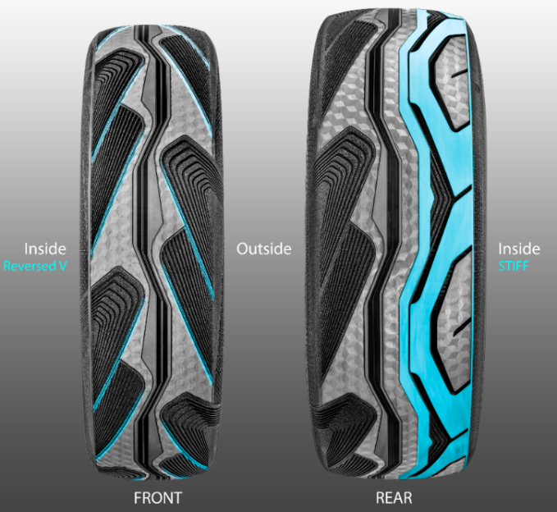

I pneumatici posteriori presentano un disegno asimmetrico con una zona interna più rigida, che garantisce elevata stabilità in curva.

Per il disegno di questi pneumatici, Goodyear ha introdotto anche l’Hologram Texture (struttura a ologramma), con colorazione sfumata del fianco, che conferisce un aspetto premium, esclusivo e dinamico.
Progettato appositamente per soddisfare i severi requisiti di Toyota, CityCube è un pneumatico leggero e con bassa resistenza al rotolamento, caratteristiche fondamentali per i pneumatici dei veicoli elettrici del futuro. Inoltre, CityCube presenta scanalature dal volume ridotto che garantiscono un elevato chilometraggio e un rumore di rotolamento ridotto, entrambi fattori ambientali importanti per il miglioramento della vita in città.
David Anckaert, Direttore Generale Sviluppo Prodotto OE EMEA di Goodyear, ha commentato: “Siamo orgogliosi di presentare questo innovativo pneumatico per la concept-car Toyota i-TRIL. Goodyear conferma ancora una volta la sua capacità nello sviluppo di soluzioni su misura per le case automobilistiche. CityCube testimonia inoltre il nostro impegno nel progettare prodotti che rispondano alle nuove tendenze della mobilità, come i veicoli a guida autonoma e le smart cities”.
Goodyear
Goodyear è una delle principali aziende costruttrici di pneumatici del mondo. Ha un organico di circa 66.000 dipendenti e fabbrica i suoi prodotti in 48 stabilimenti in 21 paesi del mondo. I suoi due Centri di Innovazione, ad Akron, nello Stato dell’Ohio (USA) e a Colmar-Berg, in Lussemburgo, si impegnano per sviluppare prodotti e servizi all’avanguardia, che costituiscano un punto di riferimento per l’industria in termini di prestazioni e tecnologie
Per maggiori informazioni su Goodyear e i suoi prodotti, visitare il sito http://www.goodyear.eu.
Per ottenere altre immagini, visitate la newsroom online: http://news.goodyear.eu. Seguiteci su Twitter @Goodyearpress e unitevi al nostro ThinkGoodMobility group su LinkedIn

